

快递物流系统软件体系结构描述文档

V1.0



2015-10-15

第7组

|  |  |  |  |
| --- | --- | --- | --- |
| 变更历史 | | | |
| 版本号 | **更新时间** | **更新人** | **更新摘要** |
| V1.0 | 2015/10/15 | 董本超 |  |
|  |  |  |  |

目录

1引言 3

1.1编制目的 3

1.2词汇表 3

1.3参考资料 3

2产品概述 3

3逻辑视角 4

4组合视角 7

4.1开发包图 7

4.2运行时进程 7

4.3物理部署 7

5接口视角 7

5.1模块的职责 7

5.2用户界面层的分解 7

5.3业务逻辑层的分解 7

5.4数据层的分解 7

6信息视角 7

6.1数据持久化对象 7

6.2 Txt持久化格式 7

6.3数据库表 7

# 1引言

## 1.1编制目的

本报告详细完成对快递物流系统的概要设计，达到指导详细设计和开发的目的，同时实现和测试人员及用户的沟通。

本报告面向开发人员、测试人员及最终用户而编写，是了解系统的导航。

## 1.2词汇表

|  |  |  |
| --- | --- | --- |
| **词汇名称** | **词汇含义** | **备注** |
|  |  |  |
|  |  |  |

## 1.3参考资料

1.快递物流系统用例文档v1.2

2.项目描述v4

3.需求规格说明文档v1.2

# 2产品概述

快递物流系统是为xxx物流公司开发的新的辅助办公系统，该系统开发的目标是帮助该公司高效处理日益增长的业务，提高员工的工作效率和用户的满意度。

该系统的业务目标为帮助公司保持合理库存，提高用户服务体验，增加业务额，提高公司职工的工作效率，并为总经理的决策做支持。

# 3逻辑视角

快递物流系统中，选择了分层体系结构风格，将系统分为3层（展示层、业务逻辑层、数据层）能很好的表示整个高层抽象。展示层包含GUI的实现，业务逻辑层包含业务逻辑处理的实现，数据层负责数据的持久化和访问，其中展示层和业务逻辑层部署在客户端，数据层部署在服务器。分层体系结构的逻辑视角如图1所示。

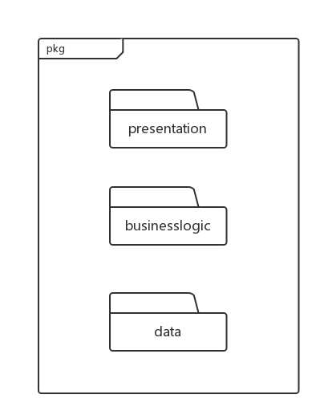图1 参考体系结构风格的包图表达逻辑视角

快递物流系统的主要功能有：查询物流信息、收件、派件、车辆信息管理、司机信息管理、营业厅-营业厅转运、营业厅-中转中心转运、中转中心-中转中心转运、快件入库、快件出库、初始化仓库信息、库存查看、库存盘点、收入管理、成本管理、期初建账、银行账户管理、查询系统日志、查询报表、人员管理、机构管理、审批单据、制定薪水策略、制定价格/距离策略、用户账户管理。经过分析发现下列功能可以在设计时合并，因为它们使用的信息和行为相似：

* 查询物流信息🡪物流状态
* 收件、派件、营业厅-营业厅、营业厅-中转中心、中转中心-中转中心转运🡪运输
* 司机、车辆、人员、机构信息管理、银行账户管理、用户账户管理🡪信息管理
* 快件入库、快件出库、初始化仓库信息、库存查看、库存盘点🡪库存
* 收入管理、成本管理、期初建账、查询报表🡪财务
* 查询系统日志🡪日志
* 审批单据🡪单据
* 制定薪水策略、制定价格/距离策略🡪策略

从以上合并后的功能点可以设计出对应的逻辑包：

|  |  |
| --- | --- |
| **功能** | **对应逻辑包** |
| 物流状态 | logisticsui, logisticsbl, logisticsdata |
| 运输 | transportui, transportbl |
| 信息管理 | infoui, infobl, infodata |
| 库存 | commodityui, commoditybl, commoditydata |
| 财务 | financeui, financebl, financedata |
| 日志 | recordui, recordbl, recorddata |
| 单据 | receiptui, receiptbl, receiptdata |
| 策略 | strategyui, strategybl, strategydata |

再加上不同功能之间相互信息使用，上表修改为：

|  |  |
| --- | --- |
| **功能** | **对应逻辑包** |
| 物流状态 | logisticsui, logisticsbl, logisticsdata  transportbl |
| 运输 | transportui, transportbl  receiptbl, receiptdata |
| 信息管理 | infoui, infobl, infodata |
| 库存 | commodityui, commoditybl, commoditydata  receiptbl, receiptdata |
| 财务 | financeui, financebl, financedata  receiptbl, receiptdata  strategybl, strategydata |
| 日志 | recordui, recordbl, recorddata  infobl, infodata  strategybl, strategydata |
| 单据 | receiptui, receiptbl, receiptdata  transportbl  commoditybl, commoditydata  financebl, financedata  strategybl, strategydata |
| 策略 | strategyui, strategybl, strategydata |

由上表再加上登录模块（即新增loginui, loginbl）可以生成软件体系结构逻辑设计方案，如图2所示。

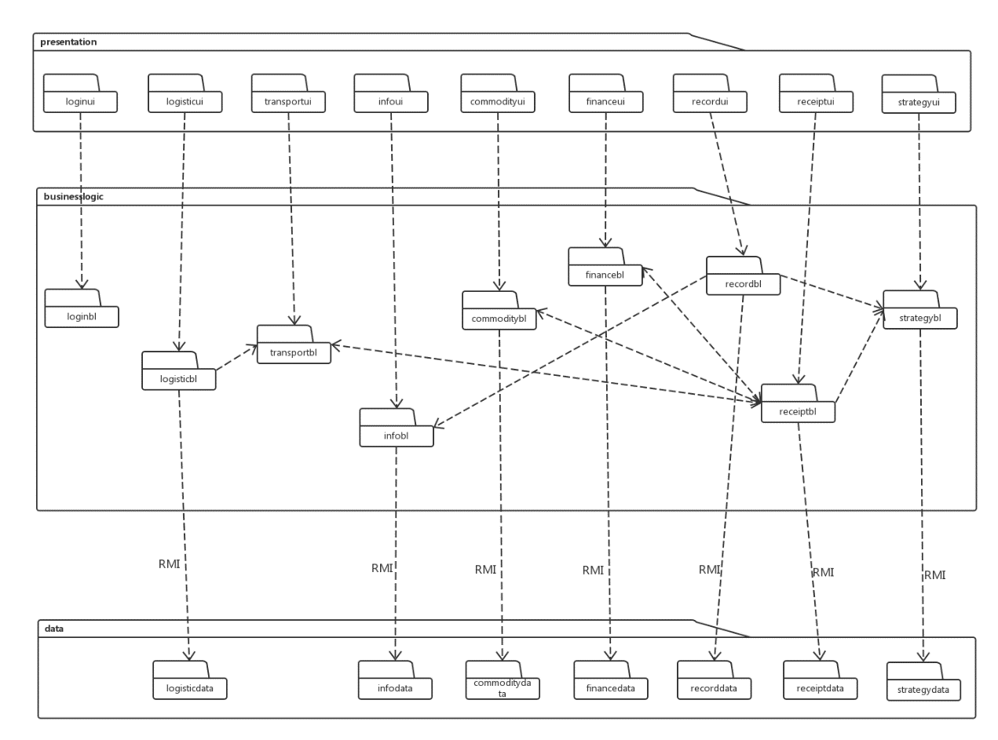图2 软件体系结构逻辑设计方案

# 4组合视角

## 4.1开发包图

快递物流系统的最终开发包设计如表1所示。

**表1 快递物流系统的最终开发包设计**

|  |  |
| --- | --- |
| **开发（物理）包** | **依赖的其他开发包** |
| Loginui | Loginblservice, Logisticui, Transportui, Infoui, Commodityui, Financeui, Recordui, Receiptui, Strategyui, vo, 界面类库包 |
| Loginblservice |  |
| loginbl | Loginblservice, infobl, vo |
| Logisticui | Logisticblservice, 界面类库包 |
| Logisticblservice |  |
| Logisticbl |  |
| Logisticdataservice |  |
| Logisticdata |  |
| Transportui | 界面类库包 |
| Transportblservice |  |
| Transportbl |  |
| Infoui | 界面类库包 |
| Infoblservice |  |
| Infobl |  |
| infodataservice |  |
| Infodata |  |
| Commodityui | 界面类库包 |
| Commodityblservice |  |
| commoditybl |  |
| Commoditydataservice |  |
| Commoditydata |  |
| Financeui | 界面类库包 |
| Financeblservice |  |
| Financebl |  |
| Financedataservice |  |
| financedata |  |
| Recordui | 界面类库包 |
| recordblservice |  |
| Recordbl |  |
| Recorddataservice |  |
| Recorddata |  |
| Receiptui | 界面类库包 |
| Receiptblservice |  |
| Receiptbl |  |
| Receiptdataservice |  |
| Receiptdata |  |
| Strategyui | 界面类库包 |
| Strategyblservice |  |
| Strategybl |  |
| Strategydataservice |  |
| Strategydata |  |
| vo |  |
| Po |  |
| Java rmi |  |
| 界面类库包 |  |
| utility |  |
|  |  |
|  |  |

## 4.2运行时进程

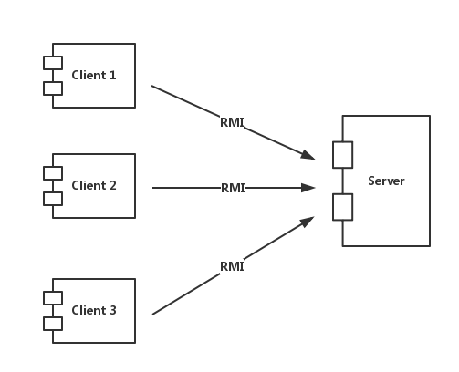 在快递物流系统中，会有多个客户端进程和一个服务器进程，其进程图如图5所示。结合部署图，客户端进程在客户端机器上运行，服务器进程在服务器端机器上运行。

图5 进程图

## 4.3物理部署

快递物流系统中客户端构件是放在客户端机器上的，服务器端构件是放在服务器端机器上的。在客户端节点上，还要部署RMIStub构件。由于Java RMI属于JDK6.0及其以后版本的一部分，所以在系统JDK环境已经设置好的情况下，不需要再独立部署。部署图如图6所示。

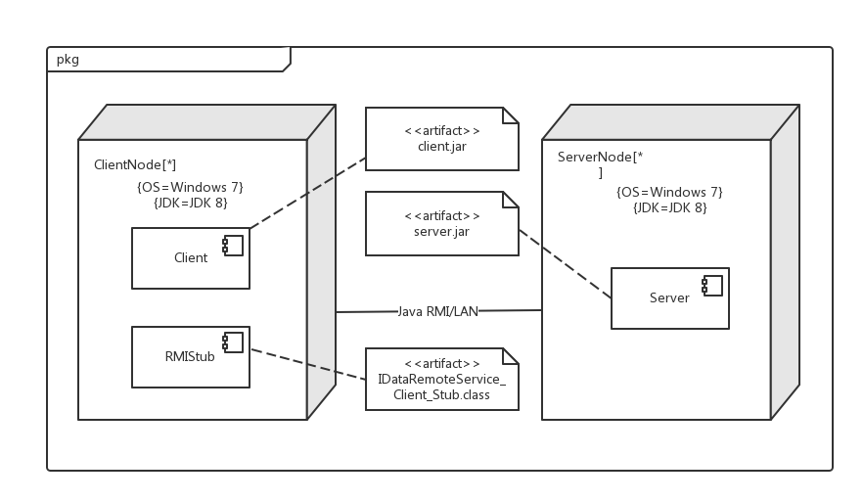

图6 部署图

# 5接口视角

## 5.1模块的职责

## 5.2用户界面层的分解

## 5.3业务逻辑层的分解

## 5.4数据层的分解

# 6信息视角

## 6.1数据持久化对象

## 6.2 Txt持久化格式

## 6.3数据库表